LDPC _Report

1. 摘要
比較兩種 LDPC 解碼器：Sum-Product (SPA)、Min-Sum (MSA)。通道採 BPSK + AWGN，SNR 以 Eb/N0 (dB) 表示，最大迭代次數 100，並使用指定的 ran1() 與 normal() 產生雜訊。提供隨 SNR 變化產生的 BER 與 BLER的曲線與表格。

2. 架構圖
- 系統架構圖
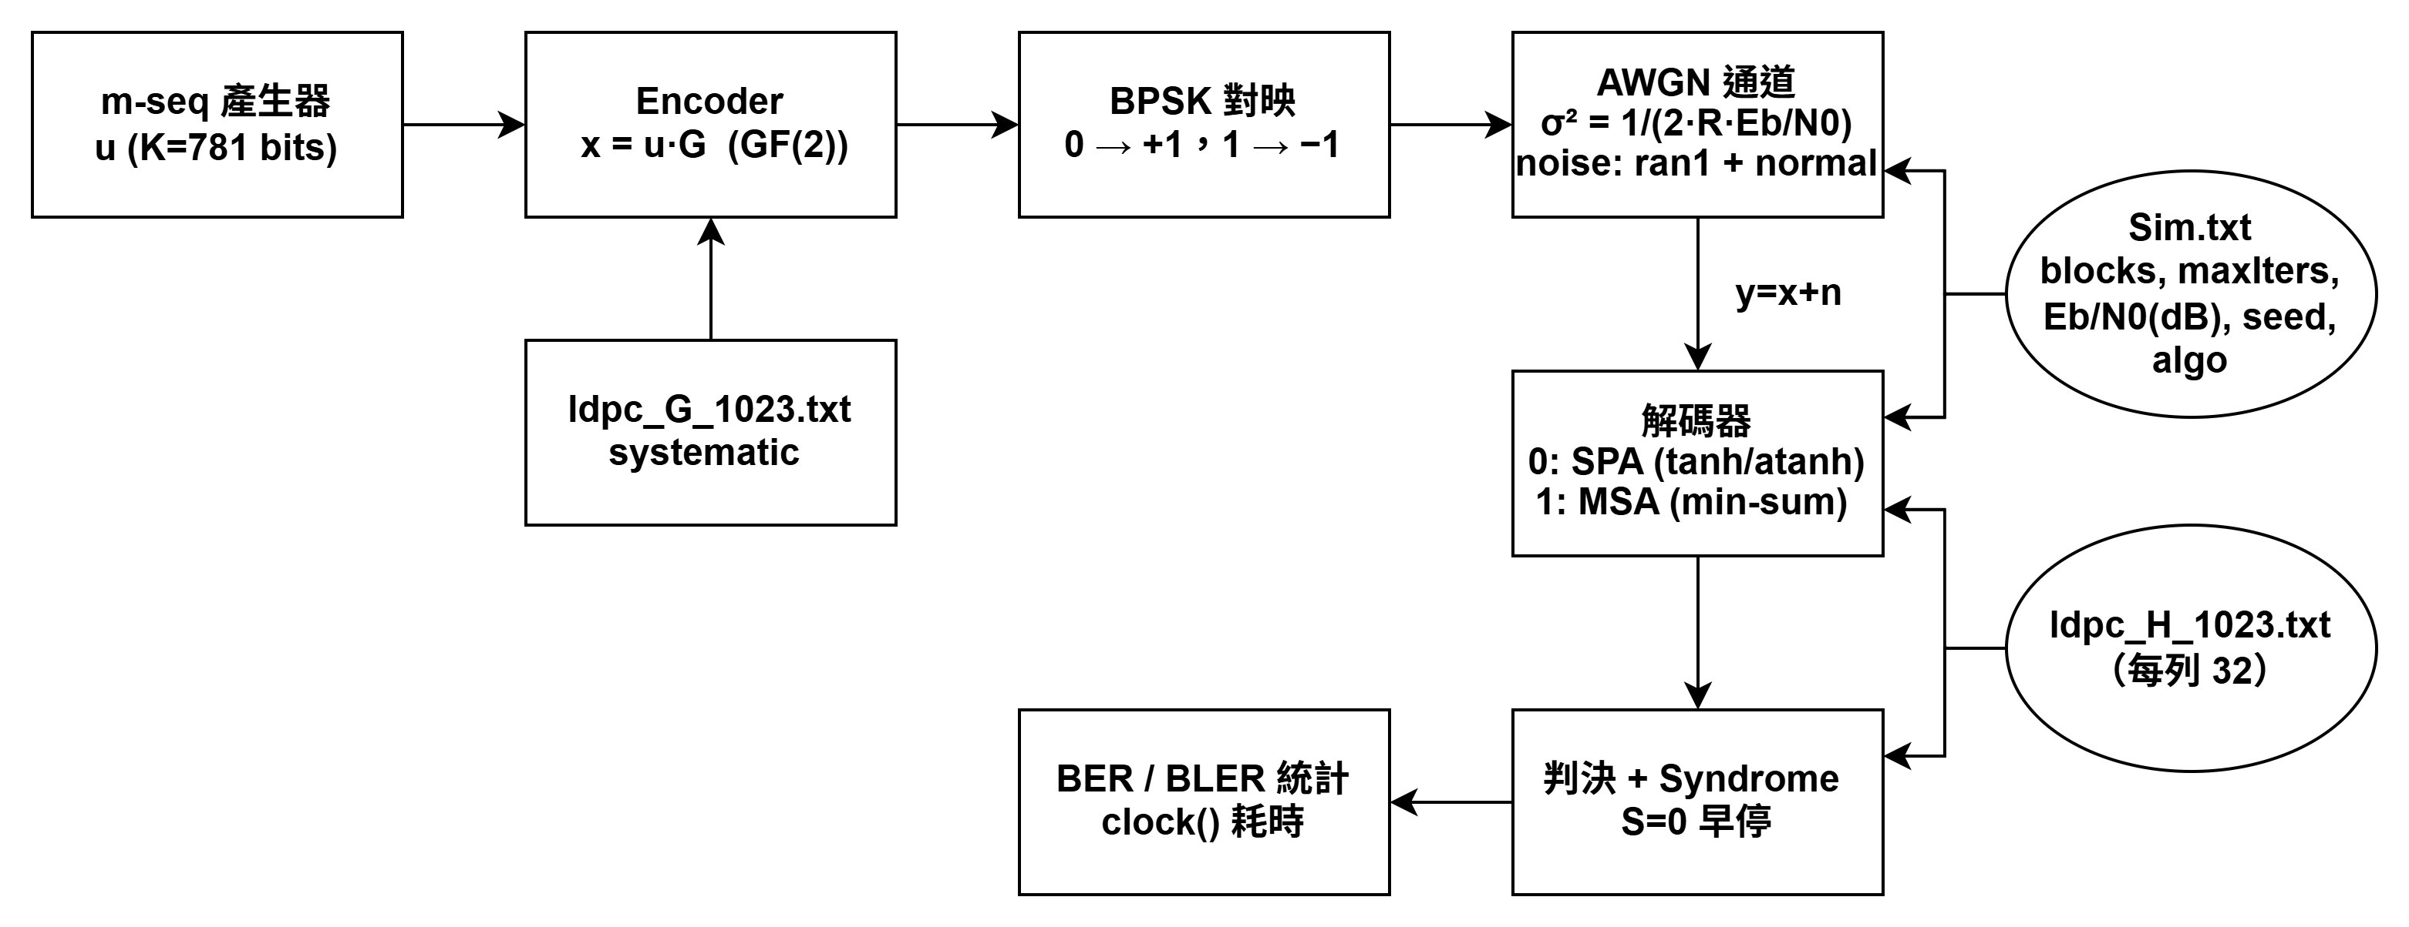

- SPA/MSA架構圖
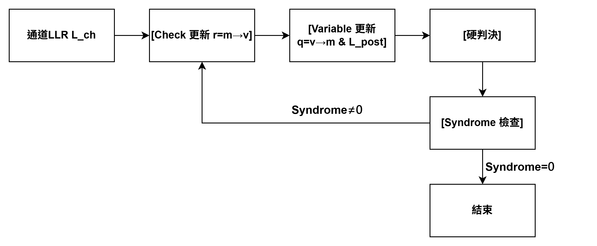

3. 參數與通道設定
N=1023，K=781，R=K/N，規則度 ρ=γ=32；G 為 systematic；H 以 check→vars 與 var→checks表提供。
BPSK：0→+1，1→−1；Eb/N0 (dB) 轉換：σ² = 1/(2·R·(Eb/N0))
RNG 與雜訊：用 ran1(long *idum) 與 normal(n1,n2,σ)；seed 為-2024。
解碼上限：Max iters = 100；早停：syndrome=0。

4. 程式流程
(1)系統流程
- 讀 Sim.txt → 取得 nBlocks, maxIters, EbN0(dB), seed=-2024, algo∈{SPA,MSA,BF}
- 讀 G(K×N, systematic)、讀 H 的兩份鄰接表：
  - check→vars：每個 check 連到哪 32 個 variable（1023×32）
  - var→checks：每個 variable 連到哪 32 個 check（1023×32）
- σ² = 1/(2·R·Eb/N0)，R=781/1023；設定 RNG：ran1(idum) + normal()
- 對每個 block：
4.1 產生 u(K)（m-seq）
4.2 編碼 x = u·G (GF(2)) → 長度 N
4.3 BPSK：0→+1、1→−1；AWGN：y = s + n（用 normal() 兩個一組）
4.4 解碼：
  - SPA/MSA：L_ch = 2*y/σ² → 初始化邊訊息 q/r → 迭代（Check→Variable）＋早停
  - BF：以 y 正負作初判 → 迭代（syndrome→unsat→翻轉）＋早停
- 輸出各項統計＋時間
(2) 演算法內部（SPA/MSA）
- 初始化：q[m,t]=L_ch[v]、r[m,t]=0
- 迭代 iteration=1..maxIters
  - Check 更新
    - SPA：r[m→v] = 2·atanh( ∏_{u≠v} tanh(q[u→m]/2) )
    - MSA：r[m→v] = (符號乘積) × min_{u≠v} |q[u→m]|
  - Variable 更新
    - L_post[v] = L_ch[v] + Σ_{m∈N(v)} r[m→v]
    - q[v→m] = L_post[v] − r[m→v]
  - 判決＋syndrome：若全 0 → 早停

5. 實驗方法
SNR 掃描：SPA 1–3.8 dB，MSA 1–4.6 dB，每0.2 Db測一次。每個 SNR累積 100 個block errors 後停止。時間以 clock() 量測整段模擬。

6. 結果
Iteration = 100
BER/BLER表(iterations 100)：
Algo | SNR (dB) | No. decoded bits | No. bit errors | BER | No. decoded blocks | No. block errors | BLER | SEC
SPA | 1 | 78100 | 6598 | 8.45E-02 | 100 | 100 | 1.00E+00 | 15.806
 | 1.2 | 78100 | 6168 | 7.90E-02 | 100 | 100 | 1.00E+00 | 15.708
 | 1.4 | 78100 | 5789 | 7.41E-02 | 100 | 100 | 1.00E+00 | 22.372
 | 1.6 | 78881 | 5449 | 6.91E-02 | 101 | 100 | 9.90E-01 | 19.859
 | 1.8 | 82005 | 5076 | 6.19E-02 | 105 | 100 | 9.52E-01 | 22.667
 | 2 | 87472 | 4712 | 5.39E-02 | 112 | 100 | 8.93E-01 | 22.766
 | 2.2 | 110902 | 4384 | 3.95E-02 | 142 | 100 | 7.04E-01 | 23.481
 | 2.4 | 167915 | 4141 | 2.47E-02 | 215 | 100 | 4.65E-01 | 25.45
 | 2.6 | 370194 | 4121 | 1.11E-02 | 474 | 100 | 2.11E-01 | 30.629
 | 2.8 | 913770 | 4161 | 4.55E-03 | 1170 | 100 | 8.55E-02 | 41.382
 | 3 | 3277076 | 4178 | 1.27E-03 | 4196 | 100 | 2.38E-02 | 83.75
 | 3.2 | 10396672 | 4658 | 4.48E-04 | 13312 | 100 | 7.51E-03 | 214.766
 | 3.4 | 39024227 | 4171 | 1.07E-04 | 49967 | 100 | 2.00E-03 | 444.154
 | 3.6 | 1.46E+08 | 4484 | 3.08E-05 | 186373 | 100 | 5.37E-04 | 1447.812
 | 3.8 | 6.18E+08 | 4394 | 7.11E-06 | 791781 | 100 | 1.26E-04 | 5616.29
MSA | 1 | 78100 | 10059 | 1.29E-01 | 100 | 100 | 1.00E+00 | 31.093
 | 1.2 | 78100 | 9857 | 1.26E-01 | 100 | 100 | 1.00E+00 | 36.254
 | 1.4 | 78100 | 9725 | 1.25E-01 | 100 | 100 | 1.00E+00 | 36.325
 | 1.6 | 78100 | 9632 | 1.23E-01 | 100 | 100 | 1.00E+00 | 36.151
 | 1.8 | 78100 | 9164 | 1.17E-01 | 100 | 100 | 1.00E+00 | 35.974
 | 2 | 78100 | 9379 | 1.20E-01 | 100 | 100 | 1.00E+00 | 36.205
 | 2.2 | 78881 | 8806 | 1.12E-01 | 101 | 100 | 9.90E-01 | 36.384
 | 2.4 | 78881 | 8613 | 1.09E-01 | 101 | 100 | 9.90E-01 | 36.402
 | 2.6 | 78881 | 8245 | 1.05E-01 | 101 | 100 | 9.90E-01 | 36.521
 | 2.8 | 82005 | 7977 | 9.73E-02 | 105 | 100 | 9.52E-01 | 36.49
 | 3 | 89815 | 7934 | 8.83E-02 | 115 | 100 | 8.70E-01 | 36.568
 | 3.2 | 103873 | 7932 | 7.64E-02 | 133 | 100 | 7.52E-01 | 31.382
 | 3.4 | 152295 | 7704 | 5.06E-02 | 195 | 100 | 5.13E-01 | 37.369
 | 3.6 | 228833 | 7574 | 3.31E-02 | 293 | 100 | 3.41E-01 | 38.423
 | 3.8 | 484220 | 7590 | 1.57E-02 | 620 | 100 | 1.61E-01 | 41.295
 | 4 | 1797862 | 7765 | 4.32E-03 | 2302 | 100 | 4.34E-02 | 55.831
 | 4.2 | 7243775 | 7237 | 9.99E-04 | 9275 | 100 | 1.08E-02 | 110
 | 4.4 | 47295798 | 7204 | 1.52E-04 | 60558 | 100 | 1.65E-03 | 458.748
 | 4.6 | 4.11E+08 | 7587 | 1.84E-05 | 526687 | 100 | 1.90E-04 | 2593.282

BER圖(iterations 100)：
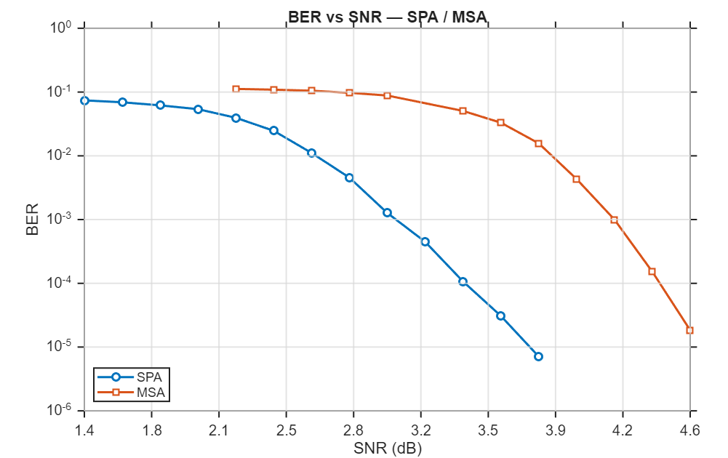
BELR圖(iterations 100)：
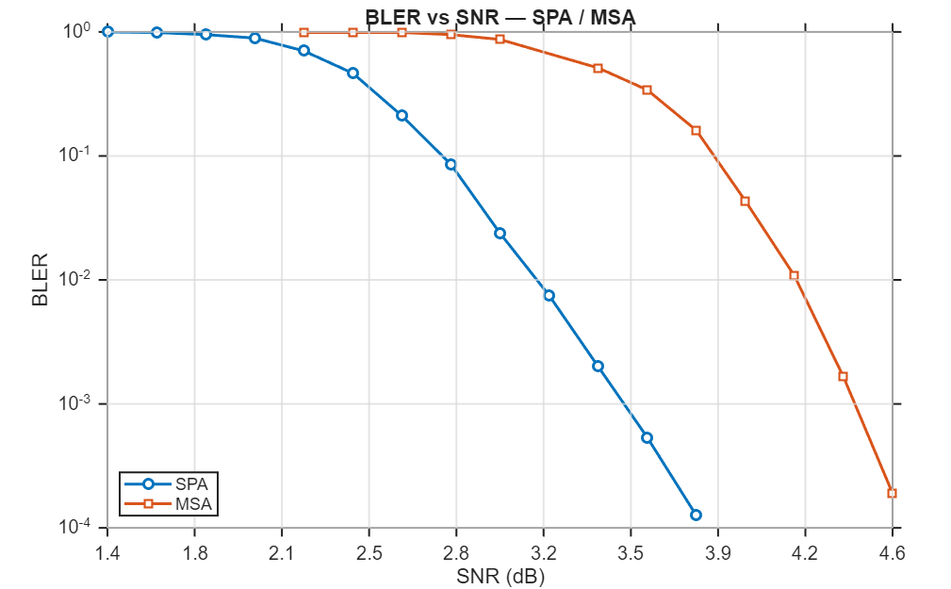
Iteration = 1
BER/BLER表(iterations 1)：
Algo | SNR (dB) | No. decoded bits | No. bit errors | BER | No. decoded blocks | No. block errors | BLER | SEC
SPA | 1 | 78100 | 6605 | 8.46E-02 | 100 | 100 | 1.00E+00 | 1.374
 | 1.2 | 78100 | 6161 | 7.89E-02 | 100 | 100 | 1.00E+00 | 1.376
 | 1.4 | 78100 | 5789 | 7.41E-02 | 100 | 100 | 1.00E+00 | 1.384
 | 1.6 | 78100 | 5395 | 6.91E-02 | 100 | 100 | 1.00E+00 | 1.374
 | 1.8 | 78100 | 5010 | 6.41E-02 | 100 | 100 | 1.00E+00 | 1.38
 | 2 | 78100 | 4609 | 5.90E-02 | 100 | 100 | 1.00E+00 | 1.372
 | 2.2 | 78100 | 4183 | 5.36E-02 | 100 | 100 | 1.00E+00 | 1.374
 | 2.4 | 78100 | 3721 | 4.76E-02 | 100 | 100 | 1.00E+00 | 1.375
 | 2.6 | 78100 | 3230 | 4.14E-02 | 100 | 100 | 1.00E+00 | 1.376
 | 2.8 | 78100 | 2710 | 3.47E-02 | 100 | 100 | 1.00E+00 | 1.382
 | 3 | 78100 | 2261 | 2.90E-02 | 100 | 100 | 1.00E+00 | 1.385
 | 3.2 | 78881 | 1793 | 2.27E-02 | 101 | 100 | 9.90E-01 | 1.387
 | 3.4 | 79662 | 1352 | 1.70E-02 | 102 | 100 | 9.80E-01 | 1.383
 | 3.6 | 82786 | 972 | 1.17E-02 | 106 | 100 | 9.43E-01 | 1.397
 | 3.8 | 90596 | 688 | 7.59E-03 | 116 | 100 | 8.62E-01 | 1.416
MSA | 1 | 78100 | 10368 | 1.33E-01 | 100 | 100 | 1.00E+00 | 1.478
 | 1.2 | 78100 | 10075 | 1.29E-01 | 100 | 100 | 1.00E+00 | 1.476
 | 1.4 | 78100 | 9784 | 1.25E-01 | 100 | 100 | 1.00E+00 | 1.483
 | 1.6 | 78100 | 9389 | 1.20E-01 | 100 | 100 | 1.00E+00 | 1.495
 | 1.8 | 78100 | 8954 | 1.15E-01 | 100 | 100 | 1.00E+00 | 1.492
 | 2 | 78100 | 8439 | 1.08E-01 | 100 | 100 | 1.00E+00 | 1.484
 | 2.2 | 78100 | 7742 | 9.91E-02 | 100 | 100 | 1.00E+00 | 1.488
 | 2.4 | 78100 | 7010 | 8.98E-02 | 100 | 100 | 1.00E+00 | 1.487
 | 2.6 | 78100 | 6158 | 7.88E-02 | 100 | 100 | 1.00E+00 | 1.489
 | 2.8 | 78100 | 5255 | 6.73E-02 | 100 | 100 | 1.00E+00 | 1.478
 | 3 | 78100 | 4338 | 5.55E-02 | 100 | 100 | 1.00E+00 | 1.49
 | 3.2 | 78881 | 3430 | 4.35E-02 | 101 | 100 | 9.90E-01 | 1.478
 | 3.4 | 79662 | 2573 | 3.23E-02 | 102 | 100 | 9.80E-01 | 1.491
 | 3.6 | 80443 | 1789 | 2.22E-02 | 103 | 100 | 9.71E-01 | 1.501
 | 3.8 | 87472 | 1246 | 1.42E-02 | 112 | 100 | 8.93E-01 | 1.523
 | 4 | 97625 | 820 | 8.40E-03 | 125 | 100 | 8.00E-01 | 1.573
 | 4.2 | 126522 | 538 | 4.25E-03 | 162 | 100 | 6.17E-01 | 1.708
 | 4.4 | 210089 | 364 | 1.73E-03 | 269 | 100 | 3.72E-01 | 2.106
 | 4.6 | 409244 | 258 | 6.30E-04 | 524 | 100 | 1.91E-01 | 3.048

Iteration = 10
BER/BLER表(iterations 10)：
Algo | SNR (dB) | No. decoded bits | No. bit errors | BER | No. decoded blocks | No. block errors | BLER | SEC
SPA | 1 | 78100 | 6598 | 8.45E-02 | 100 | 100 | 1.00E+00 | 2.641
 | 1.2 | 78100 | 6168 | 7.90E-02 | 100 | 100 | 1.00E+00 | 2.644
 | 1.4 | 78100 | 5789 | 7.41E-02 | 100 | 100 | 1.00E+00 | 2.666
 | 1.6 | 78881 | 5449 | 6.91E-02 | 101 | 100 | 9.90E-01 | 2.651
 | 1.8 | 80443 | 5037 | 6.26E-02 | 103 | 100 | 9.71E-01 | 2.669
 | 2 | 84348 | 4591 | 5.44E-02 | 108 | 100 | 9.26E-01 | 2.739
 | 2.2 | 96844 | 4238 | 4.38E-02 | 124 | 100 | 8.06E-01 | 2.869
 | 2.4 | 144485 | 3967 | 2.75E-02 | 185 | 100 | 5.41E-01 | 3.362
 | 2.6 | 221023 | 3764 | 1.70E-02 | 283 | 100 | 3.53E-01 | 4.041
 | 2.8 | 440484 | 3828 | 8.69E-03 | 564 | 100 | 1.77E-01 | 5.739
 | 3 | 807554 | 3471 | 4.30E-03 | 1034 | 100 | 9.67E-02 | 7.932
 | 3.2 | 1936099 | 3829 | 1.98E-03 | 2479 | 100 | 4.03E-02 | 14.436
 | 3.4 | 6103515 | 3950 | 6.47E-04 | 7815 | 100 | 1.28E-02 | 52.431
 | 3.6 | 20402844 | 4034 | 1.98E-04 | 26124 | 100 | 3.83E-03 | 145.159
MSA | 1 | 78100 | 10244 | 1.31E-01 | 100 | 100 | 1.00E+00 | 3.971
 | 1.2 | 78100 | 10129 | 1.30E-01 | 100 | 100 | 1.00E+00 | 3.968
 | 1.4 | 78100 | 9526 | 1.22E-01 | 100 | 100 | 1.00E+00 | 3.942
 | 1.6 | 78100 | 9519 | 1.22E-01 | 100 | 100 | 1.00E+00 | 3.955
 | 1.8 | 78100 | 9303 | 1.19E-01 | 100 | 100 | 1.00E+00 | 3.929
 | 2 | 78100 | 9054 | 1.16E-01 | 100 | 100 | 1.00E+00 | 3.932
 | 2.2 | 78881 | 8678 | 1.10E-01 | 101 | 100 | 9.90E-01 | 3.976
 | 2.4 | 78881 | 8640 | 1.10E-01 | 101 | 100 | 9.90E-01 | 3.954
 | 2.6 | 78881 | 8267 | 1.05E-01 | 101 | 100 | 9.90E-01 | 3.941
 | 2.8 | 82005 | 8311 | 1.01E-01 | 105 | 100 | 9.52E-01 | 3.978
 | 3 | 89815 | 8061 | 8.98E-02 | 115 | 100 | 8.70E-01 | 4.092
 | 3.2 | 103873 | 7903 | 7.61E-02 | 133 | 100 | 7.52E-01 | 4.218
 | 3.4 | 152295 | 7704 | 5.06E-02 | 195 | 100 | 5.13E-01 | 4.682
 | 3.6 | 228833 | 7778 | 3.40E-02 | 293 | 100 | 3.41E-01 | 5.391
 | 3.8 | 484220 | 7732 | 1.60E-02 | 620 | 100 | 1.61E-01 | 7.506
 | 4 | 1797862 | 7432 | 4.13E-03 | 2302 | 100 | 4.34E-02 | 17.694
 | 4.2 | 7243775 | 7420 | 1.02E-03 | 9275 | 100 | 1.08E-02 | 54.874
 | 4.4 | 47295798 | 7438 | 1.57E-04 | 60558 | 100 | 1.65E-03 | 305.354

Iteration = 20
BER/BLER表(iterations 20)：
Algo | SNR (dB) | No. decoded bits | No. bit errors | BER | No. decoded blocks | No. block errors | BLER | SEC
SPA | 1 | 78100 | 6598 | 8.45E-02 | 100 | 100 | 1.00E+00 | 4.134
 | 1.2 | 78100 | 6168 | 7.90E-02 | 100 | 100 | 1.00E+00 | 4.109
 | 1.4 | 78100 | 5789 | 7.41E-02 | 100 | 100 | 1.00E+00 | 4.116
 | 1.6 | 78881 | 5449 | 6.91E-02 | 100 | 101 | 9.90E-01 | 4.142
 | 1.8 | 81224 | 5053 | 6.22E-02 | 100 | 104 | 9.62E-01 | 4.162
 | 2 | 86691 | 4690 | 5.41E-02 | 100 | 111 | 9.01E-01 | 4.272
 | 2.2 | 105435 | 4347 | 4.12E-02 | 100 | 135 | 7.41E-01 | 4.489
 | 2.4 | 152295 | 4129 | 2.71E-02 | 100 | 195 | 5.13E-01 | 5.002
 | 2.6 | 278036 | 3926 | 1.41E-02 | 100 | 356 | 2.81E-01 | 6.393
 | 2.8 | 657602 | 3867 | 5.88E-03 | 100 | 842 | 1.19E-01 | 9.778
 | 3 | 1348006 | 3928 | 2.91E-03 | 100 | 1726 | 5.79E-02 | 14.544
 | 3.2 | 3006069 | 3901 | 1.30E-03 | 100 | 3849 | 2.60E-02 | 23.821
 | 3.4 | 9609424 | 3839 | 4.00E-04 | 100 | 12304 | 8.13E-03 | 59.57
 | 3.6 | 31225942 | 3999 | 1.28E-04 | 100 | 39982 | 2.50E-03 | 169.044
MSA | 1 | 78100 | 10139 | 1.30E-01 | 100 | 100 | 1.00E+00 | 6.558
 | 1.2 | 78100 | 9776 | 1.25E-01 | 100 | 100 | 1.00E+00 | 6.555
 | 1.4 | 78100 | 9670 | 1.24E-01 | 100 | 100 | 1.00E+00 | 6.613
 | 1.6 | 78100 | 9305 | 1.19E-01 | 100 | 100 | 1.00E+00 | 6.55
 | 1.8 | 78100 | 9150 | 1.17E-01 | 100 | 100 | 1.00E+00 | 6.689
 | 2 | 78100 | 8813 | 1.13E-01 | 100 | 100 | 1.00E+00 | 6.636
 | 2.2 | 78881 | 8827 | 1.12E-01 | 100 | 101 | 9.90E-01 | 6.654
 | 2.4 | 78881 | 8673 | 1.10E-01 | 100 | 101 | 9.90E-01 | 6.664
 | 2.6 | 78881 | 8222 | 1.04E-01 | 100 | 101 | 9.90E-01 | 6.605
 | 2.8 | 82005 | 7860 | 9.58E-02 | 100 | 105 | 9.52E-01 | 6.668
 | 3 | 89815 | 8075 | 8.99E-02 | 100 | 115 | 8.70E-01 | 6.844
 | 3.2 | 103873 | 7818 | 7.53E-02 | 100 | 133 | 7.52E-01 | 6.918
 | 3.4 | 152295 | 7900 | 5.19E-02 | 100 | 195 | 5.13E-01 | 7.406
 | 3.6 | 228833 | 7971 | 3.48E-02 | 100 | 293 | 3.41E-01 | 8.087
 | 3.8 | 484220 | 7351 | 1.52E-02 | 100 | 620 | 1.61E-01 | 10.009
 | 4 | 1797862 | 7304 | 4.06E-03 | 100 | 2302 | 4.34E-02 | 20.095
 | 4.2 | 7243775 | 7285 | 1.01E-03 | 100 | 9275 | 1.08E-02 | 57.021
 | 4.4 | 47295798 | 7352 | 1.55E-04 | 100 | 60558 | 1.65E-03 | 399.928

不同iterations(1/10/20/100)比較圖 for SPA：
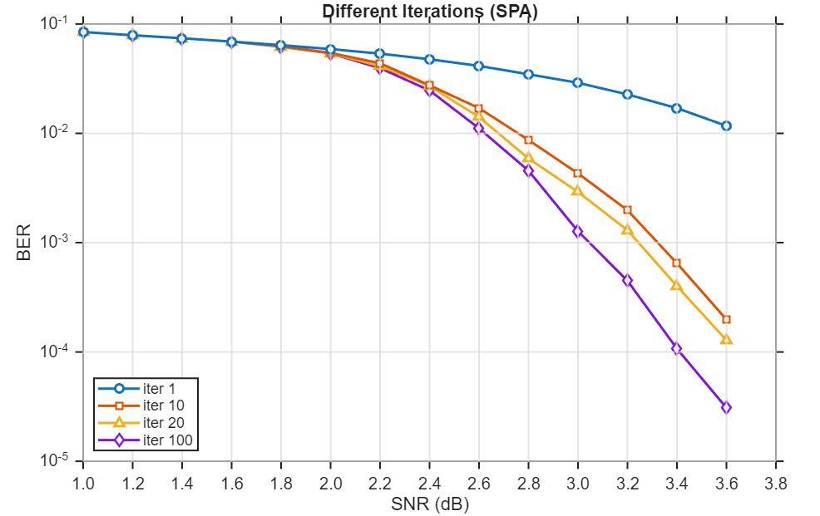
不同iterations(1/10/20/100)比較圖 for MSA：
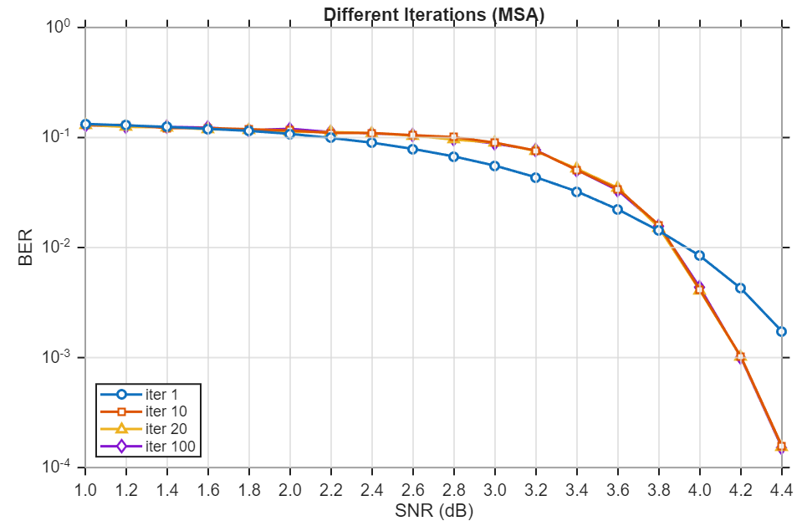

7. 觀察與比較
- 相同BER但不同演算法差異
- BER ≈ 1e-3 時：SPA 在 3.0 dB 已到 1.27e-3；MSA 要到 4.2 dB 才到 9.99e-4。→ 約 1.2 dB 差距。
- BER ≈ 1e-4 時：SPA 3.4 dB → 1.07e-4；MSA 4.4 dB → 1.52e-4。→ 約 1.0 dB 差距。
結論：同等錯誤率，SPA 比 MSA 需少 ~1.0–1.2 dB 的 Eb/N0。
- 迭代數的效益遞減（以 SPA 為例）
- 在 3.0 dB：iter=1 → 2.90e-2；iter=10 → 4.30e-3；iter=20 → 2.91e-3；iter=100 → 1.27e-3。
從 1→10 帶來明顯改善；10→20 邊際效益縮小；20→100 只再推進約半個 decade。
- 在 3.4 dB：iter=20 → 4.00e-4；iter=100 → 1.07e-4（差不到一個 decade）。
- BLER 的對應差距
SPA 在 3.4 dB 時 BLER≈2.00e-3；MSA 要到 4.4 dB 才有 1.65e-3 等級。
不只 BER，在 block 層面也大約差 ~1 dB。
- 時間與 SNR 的關係（為什麼高 SNR 反而更久）
統計是「每個 SNR 累積 100 個 block errors 就停」。SNR 越高，錯的block越少，為了湊到 100 個block，必須解碼更多 block，所以總秒數會飆上去（例如 SPA 3.8 dB → 5616 s；MSA 4.6 dB → 2593 s）。
- 實作細節的影響（VPIC 快取）
已把 variable 在 check 內的邊索引先存好（VPIC）。這招把時間複雜度從 O(N·DEG²) 降到 O(N·DEG)，迭代越多、效益越明顯。就算演算法一樣，資料結構的優化直接反映在總時間。

